Эссе

Мой педагогический опыт

Меня зовут Лукина Светлана Владимировна, я работаю воспитателем больше 12 лет. В настоящее время работаю в Муниципальном дошкольном образовательном бюджетном учреждении «Детский сад комбинированного вида «Южный» г. Всеволожска, Ленинградской области. Осмелюсь сказать, что педагогическая работа — это самое настоящее призвание. Только любовь к детям может дать тебе силу, заряд энергии и вдохновение на очень сложный рабочий день. За время смены воспитатели сталкиваются с разными ситуациями, где маленькие детки еще только набирают опыт общения со сверстниками, учатся сдерживать свои яркие, сильные положительные или отрицательные эмоции, изучают окружающий мир с помощью проб и ошибок. Их первые уроки бывают разными, а участникам образовательного процесса, и взрослым, и детям хочется, чтобы они были добрыми. Но воспитатель, обладающий профессиональной грамотностью, знающий все физиологические процессы у детей в различных ситуациях, может превратить любой сложный момент в настоящую добрую сказку.
В современных условиях найти общую информацию по воспитанию и обучению детей очень легко, но найти именно ту, которая нужна в данной ситуации, со всеми своими индивидуальными окрасками, непростая задача для педагогов. И вот тут-то и проявляется истинный профессионализм воспитателя.
Мне в этом случае повезло! Любовь к детям, интерес к детской психологии и скромное умение сочинять стихи и сказки дают возможность описывать любые ситуации через художественные произведения. В свои произведения я добавляю те ситуационные нотки, которые меня больше всего волнуют в воспитании детей в определенных моментах. И я хотела бы вас познакомить с одним из моих стихотворений «Маленькая Маша», это поучительная сказка, которая родилась за время работы в средней группе. Это была моя первая группа и мои первые практические уроки воспитания детей. Где я заметила сразу любовь воспитанников к художественному слову и насколько облегчает ситуацию перенос реальных поступков детей на поступки сказочных героев. В этой ситуации тогда нет обидчиков и нет обиженных, все учатся через поступки выдуманных персонажей, переживают за них, проигрывают эти чувства и приходит детское понимание, что я так делать не буду. У детей очень сильно развита фантазия, все что происходит в сказке ребенок воспринимает, как естественное, живое. Поэтому я отношусь избирательно к подбору слов и ситуаций в своих произведениях. И считаю, что произведение должно быть написано именно на детском языке и на основе детской, нежной, духовной практике.

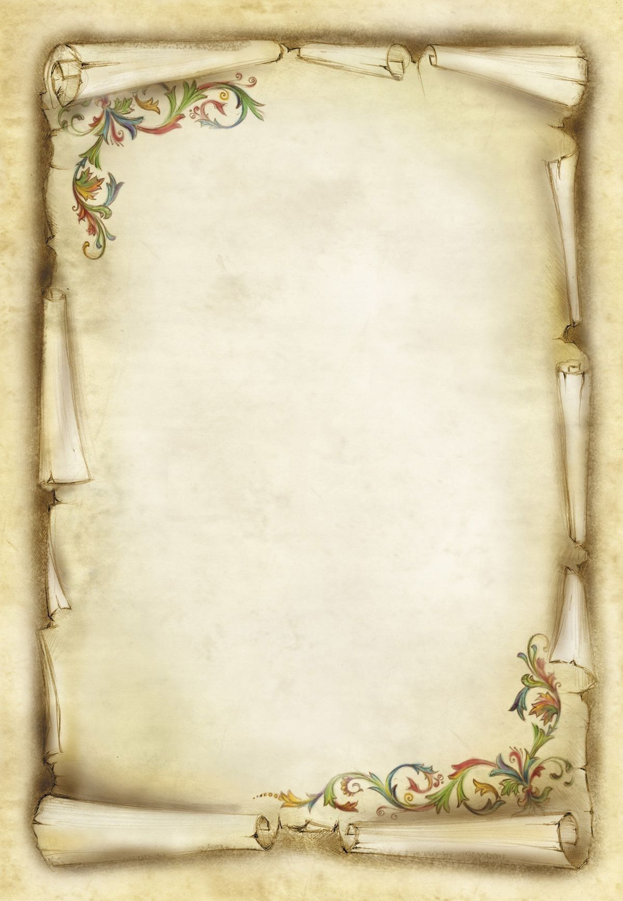

Маленькая Маша в детской играла
И все игрушки она разбросала
Комнату оглядела она
И громко в слух произнесла:
- Накормлю я кашей Мишку,
Уши завяжу зайчишке,
Расчешу я кукле косу,
Полечу я хвост барбосу!
Наигралась вдоволь Маша
Улеглась она в кровать
И не слышит наша Маша
Игрушки стали оживать.
Плачет зайка, плачет кукла
И испачканный медведь
А Барбос в углу от боли
тихо начинал реветь.
- Не хочу играть я с Машей
Лучше спрячусь под кровать
А иначе очень скоро
можно лапы потерять.
-Лучше спрятаться в комоде
Чем с неряхаю дружить
Не умеет наша Маша
Дружбой кукол дорожить.
- Я испачкан, я измазан
Где умыться мне теперь
Лучше с куклой в комоде
Буду я всегда сидеть.
- Я на шкаф хочу запрыгнуть
Не достанут там меня
Но играть с такой хозяйкой
Я не буду никогда.

Разбежались все игрушки
Тихо в комнате пустой

Маленькая Маша

А по Машеной подушке
Свет крадется золотой
Разбудил он Машу утром
Хочет Маша поиграть
А игрушек больше нету
Начала она рыдать
- Ты игрушки обижала-
лучик солнца говорит,
Ты игрушки замарала.-
Пальцем строго ей грозит
И теперь никто на свете
И ни зайцы, ни медведи
Дружить с Машей не хотят
Так игрушки говорят.
Маша плакала, рыдала
Мишку своего искала
Только так и не нашла
И в слезах к лучу пошла
- Луч найди мои игрушки
Попроси прощения
С ними буду я играть
Только с уважением.
Лучик Машу озарил
Комнату всю осветил,
Вышла кукла, вышел Мишка
И измученный зайчишка
Вытирая нос от слез
Тащит хвост в зубах Барбос.
Маша всех их обняла,
Кукле косу заплела,
Зайцу уши развязала,
Хвост барбосу прилатала,
Мишку своего умыла,
Всех по полкам рассадила.

Шли года и наша Маша
Все покладистей и краше.
С этих пор она игрушки бережет
Не марает, не ломает и не рвет.
И игрушки все счастливые сидят
Дружбой с Машей все игрушки дорожат.

